segunda-feira, 29 de outubro de 2018

2 • NO 543

# DIÁRIO OFICIAL DO MUNICÍPIO PREFEITURA MUNICIPAL DE ITABAIANINHA

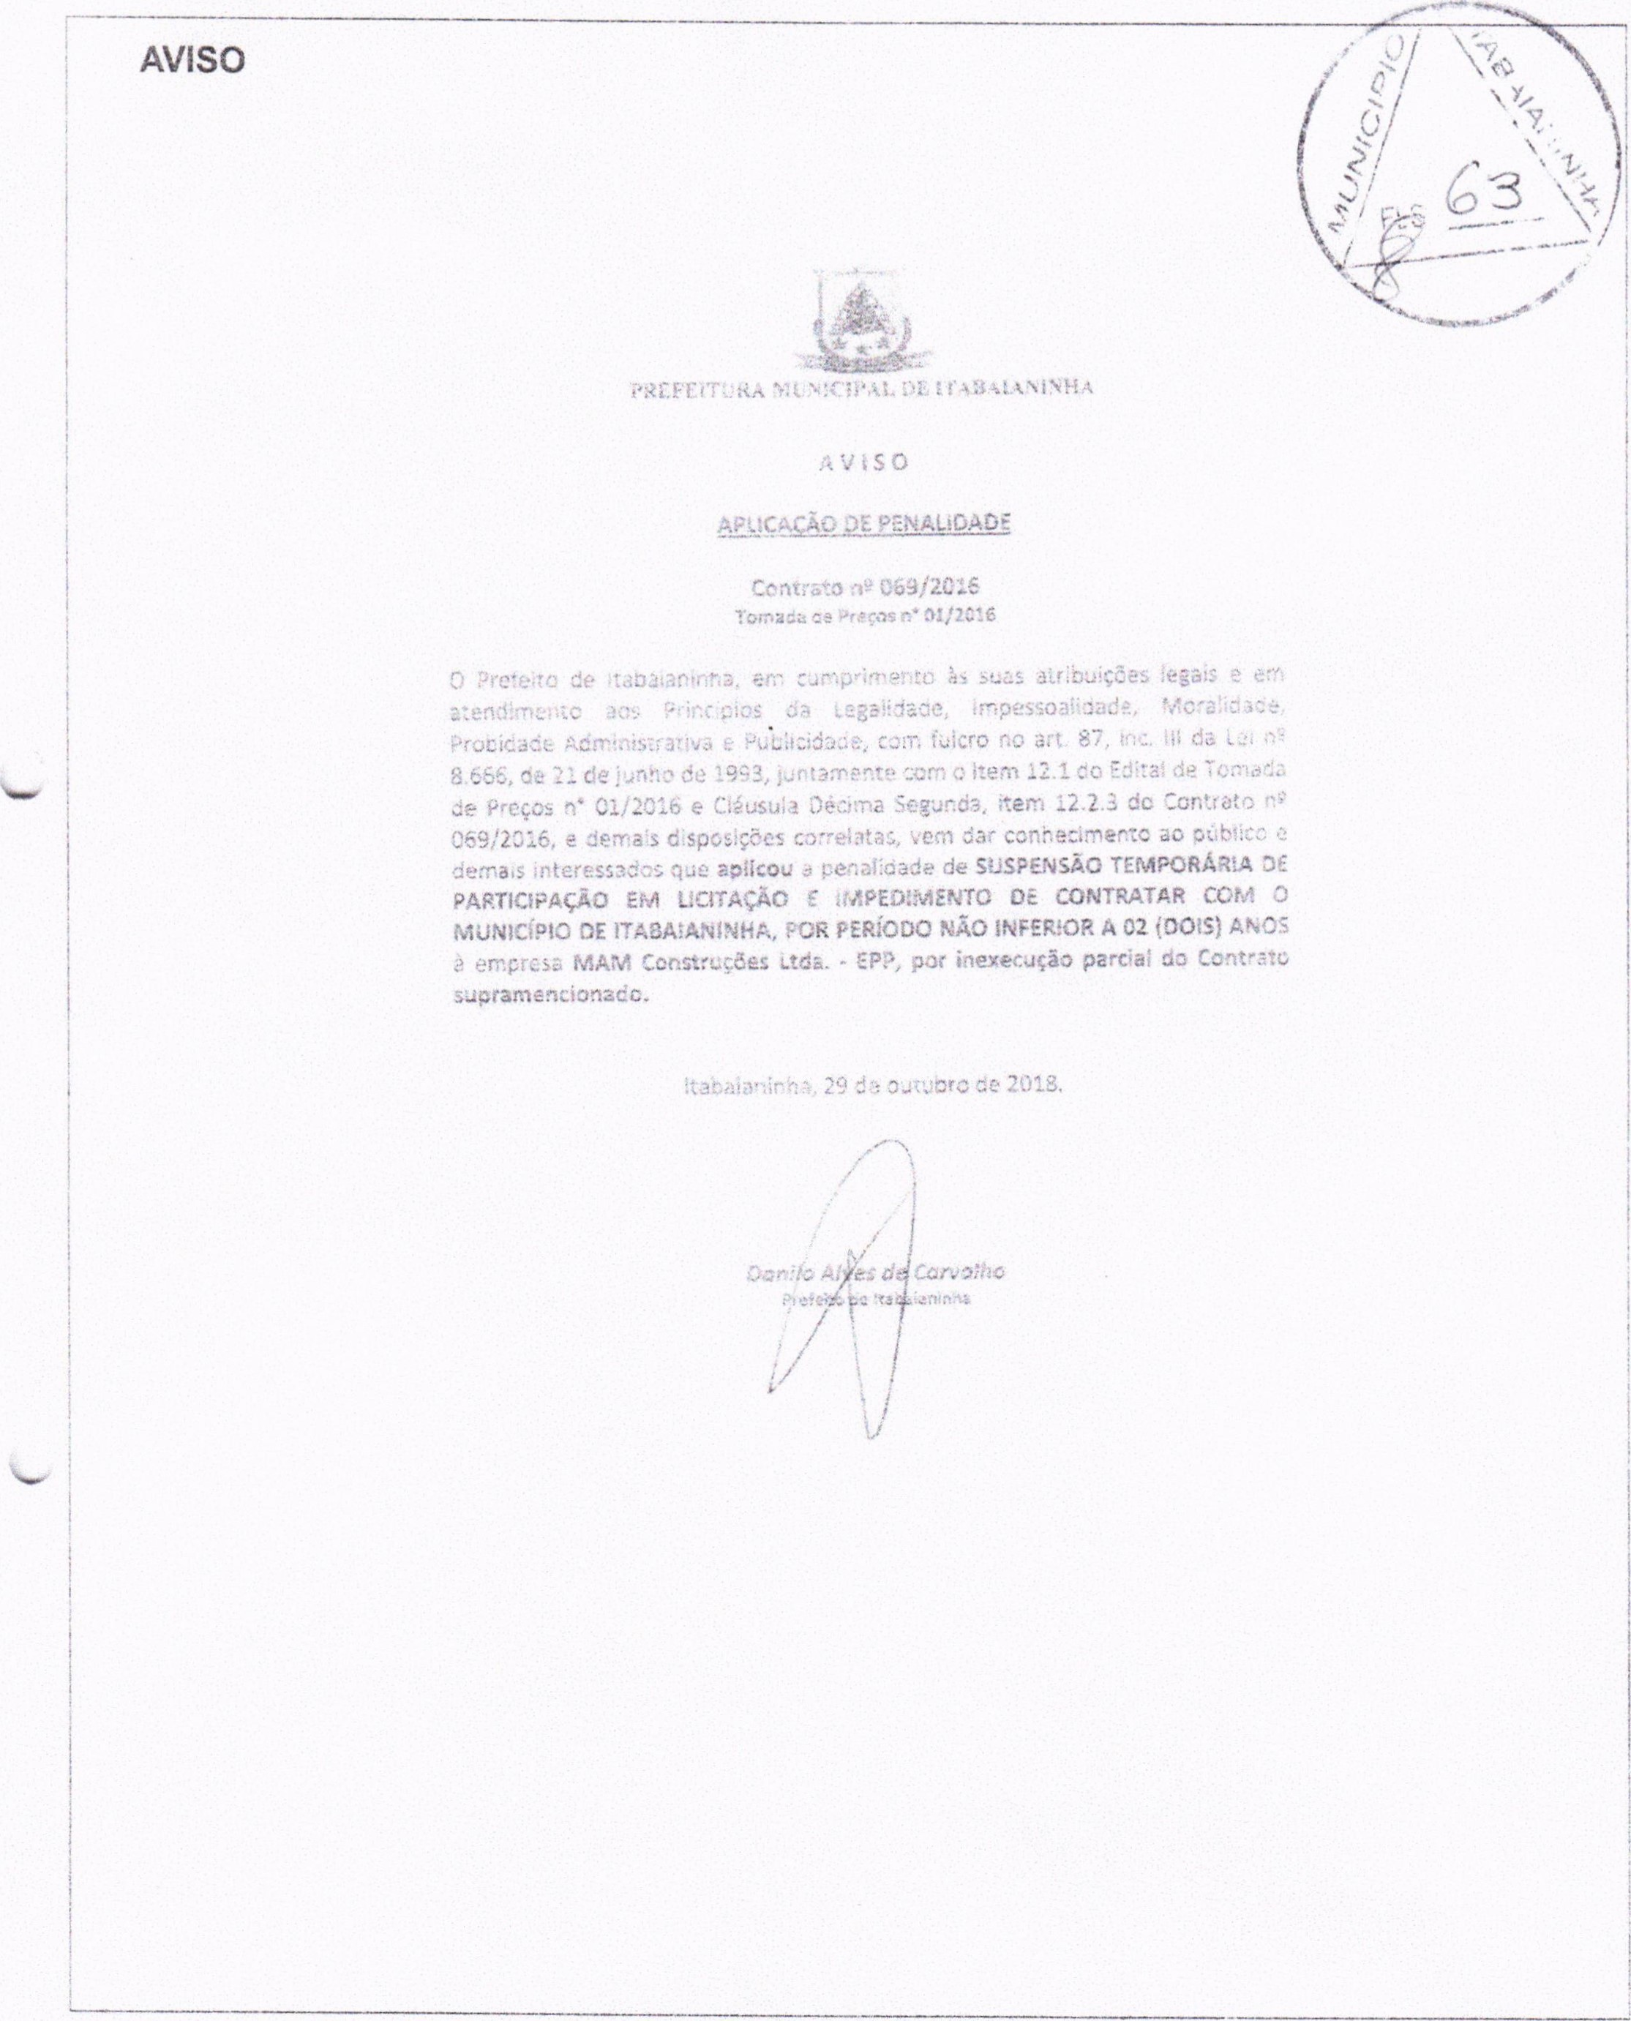

Esta edição encontra-se no site: http:/!wmv.municipioonline.com.br/se/prefeitura/itabaianinhe

Praça Floriano Peixoto CEP: 49.290-000 DIÁR!O OFICIAL DO MUXUCiPiO TELEFONE: (79)3544-1291 EMAIL: